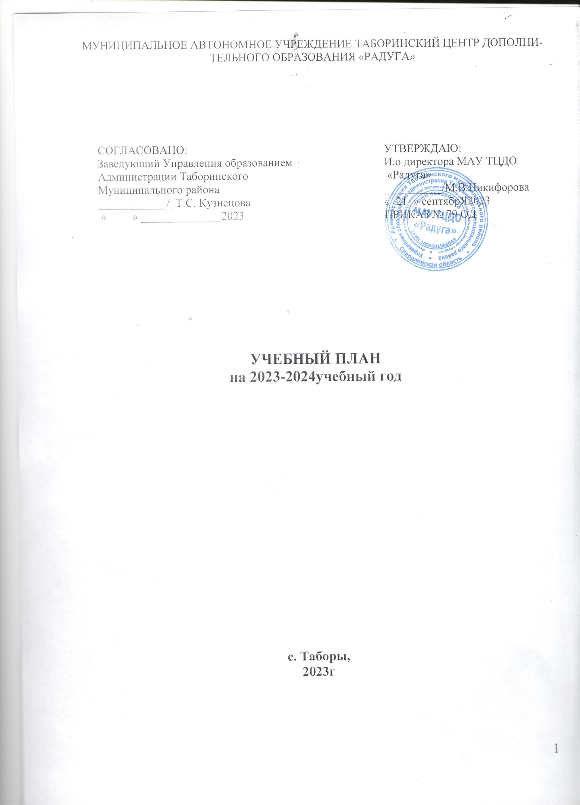

Введение

Учебный план составлен на основе:
- Закона «Об образовании» РФ;
- Типового Положения об образовательном учреждении дополнительного образования детей;
- Программы развития МАУ ТЦДО «Радуга»;
- Образовательной программы МАУ ТЦДО «Радуга»;
- Примерных программ, рекомендованных ИРО, программ педагогов дополнительного образования.

Учебный план является основным финансовым документом, на его основе составляются тарификация работников и бюджет МАУ ТЦДО «Радуга».

Учебный план разработан в соответствии со стоящими перед педагогическим коллективом МАУ ТЦДО «Радуга» задачами, с учётом базы и кадрового потенциала учреждения, с учётом максимального удовлетворения социального заказа на дополнительные образовательные услуги. При составлении учебного плана были использованы методические рекомендации по разработке учебного плана учреждений дополнительного образования детей.

Пояснительная записка

к учебному плану муниципального автономного учреждения дополнительного образования «Радуга»

Современное общество предъявляет всё более высокие требования к образованию и воспитанию новой личности. Ребёнок должен быть более коммуникабельным, физически и интеллектуально развитым, способным к адаптации в постоянно меняющемся социуме.
Получая дополнительное образование в какой-либо области, дети и подростки имеют возможность:
- спортивного и творческого развития;
- развития коммуникативных и лидерских качеств личности;
- разнообразного и содержательного досуга;
- проявления активной жизненной позиции

В Центре детского творчества «Радуга» дети получают образование на
добровольной бесплатной основе.
Учебный план составляется с учётом интересов и запросов детей и родителей (лиц их заменяющих).
Дети имеют возможность обучаться как по одной, так и по нескольким образовательным программам.
Образовательные программы дополнительного образования детей составлены с учётом возрастных особенностей детей и их способностей.
Для эффективного и полного прохождения образовательного процесса созданы необходимые условия: оборудованные учебные классы, у каждого педагога имеется необходимая методическая литература, дидактический материал, спортинвентарь и другие приспособления.
Педагоги дополнительного образования регулярно проходят курсы повышения квалификации, занимаются самообразованием, обмениваются опытом, участвуют в семинарах, конкурсах, выставках педагогического мастерства.
В настоящее время в стране возросла популярность спорта, что нашло отклик и на территории Таборинского района - всё больше детей и подростков увлекаются различными видами спорта. Кроме того, воспитание детей направлено на развитие патриотизма и выполнения норм ГТО. Для удовлетворения их потребностей в учебном плане предусмотрены образовательные программы по футболу, волейболу, атлетике, баскетболу, биатлону, хоккею, теннису, стрельбе из пневматической винтовки.
Целью деятельности МАУ ТЦДО «Радуга» является:
- обеспечение социально-значимой деятельности детей и подростков в сфере свободного времени на основе их интересов и разнообразных потребностей для развития творческих, моральных и физических способностей, формирования общей культуры, профессионального и личностного самоопределения, адаптации детей к жизни в обществе.
Достижение данной цели возможно при решении задач:
- создать условия для развития мотивации к познавательной деятельности на основе интересов и способностей детей и подростков;
- способствовать процессу освоения детьми общечеловеческих ценностей в совместной творческой деятельности с педагогами, родителями, сверстниками;
- создать необходимые условия для развития творческих способностей детей и подростков и их личностного развития и самореализации;
- создать условия для формирования способности к самопознанию и саморазвитию, с последующим профессиональным и личностным самоопределением и самореализацией в социуме;
- создать условия для развития патриотических чувств и любви к Родине;
- способствовать развитию навыков здорового образа жизни детей и подростков, укреплению их здоровья, физическому самосовершенствованию.

Основное содержание деятельности

Занятия в детских объединениях МАУ ТЦДО «Радуга» начинаются 1 сентября, за исключением сезонных или краткосрочных программ, Учебный год заканчивается 31 мая, либо 30 июня.
Расписание занятий в объединениях составляется в начале учебного года
администрацией по представлению педагогических работников с учетом установления наиболее благоприятного режима труда и отдыха обучающихся, соответствующего их возрастным особенностям, санитарно-гигиеническим нормам, по желаниям родителей (законных представителей) и утверждается руководителем МАУ ТЦДО. Перенос занятий и изменение расписания производится только с согласия администрации и оформляется документально.
В период школьных каникул возможна работа по специальному расписанию. В каникулярное время в ТЦДО также проводятся для всех обучающихся познавательные, спортивные, досуговые и иные мероприятия.
В случае снижения фактической посещаемости в течение года группы могут быть расформированы. Высвобожденные в этом случае средства используются на открытие новых детских объединений.
В 2023-2024 учебном году планируется реализация 15 учебных программ (83 учебных часа) в трех направленностях:
- художественно – эстетической – 7 программ
- физкультурно – спортивной – 4 программы
- социально – педагогической – 4 программы

1. Художественно – эстетическая направленность
Программы данной направленности воздействуют на эмоциональную сферу обучающихся, осуществляют его «погружение» в художественный образ, развивают творческое отношение ребёнка к жизни, дают возможность каждому обучающему проявлять и реализовывать свои творческие способности в области изобразительного искусства, декоративно-прикладного творчества и исполнительского мастерства.
В данной направленности планируется реализация 7 программ дополнительного образования детей. «Умелые ручки», «Лепка из пластилина», «В ритме танца», «Вдохновение», «Юный художник», «Веселый карандаш», «Юные артисты»
2. Физкультурно – спортивная направленность
Программы физкультурно – спортивной направленности помогают развивать общефизические навыки детей и подростков, способствуют развитию силы, выносливости, вестибулярного аппарата, воспитанию воли, целеустремлённости. Занятия по программам данной направленности укрепляют здоровье и закаляют организм, так как предусматривается их проведение не только в помещении спортзала, но и на свежем воздухе. Физкультурно – спортивная направленность ставит своей целью формирование потребности ребенка в здоровом образе жизни, воспитание сильного, гармонически развитого человека. В рамках данной направленности планируется реализация 4 образовательных программы. Отслеживание результативности происходит по двум направлениям: на основе мониторинга реализации образовательной программы и результативности участия обучающихся в конкурсах и соревнованиях. «Спортивные танцы», «Волейбол», «Лыжная подготовка», «Юный стрелок» «Футбол»
3. Социально – педагогическая направленность
Социально – педагогическая направленность формирует социально – активную личность, готовую к выбору профессии и продолжению обучения. Обучаясь по программам данной направленности, дети и подростки развивают навыки общения, имеют возможность реализовать свой потенциал. Эти программы направлены на развитие коммуникативных качеств, навыков самопознания, самоопределения, саморазвития, способствуют социализации детей. «Легоконструирование», «Армеец», «Говорим красиво», «Скорочтение»
Планируется реализация 4 образовательных программ. Отслеживание результативности происходит по двум направлениям: на основе мониторинга реализации образовательной программы и результативности участия обучающихся в акциях, форумах, конкурсах, выставках, слетах, проектной деятельности социально - педагогической направленности.
Образовательные программы будут реализовываться в 24 учебных группах:
- обучающиеся в большинстве учебных группах будут заниматься на базе основного здания по адресу: с.Таборы, ул. Советская 2, первый этаж;
- обучающиеся объединения волейбол, занимаются в спотрзале Таборинской СОШ
- одна группа из объединения «Лего», проводит занятия в Кузнецовская ООШ

При реализации учебного плана и дополнительных образовательных программ педагоги включают как занятия в учебном кабинете, так и дополнительные: экскурсии, экспедиции, походы, творческие отчеты, концерты, кинолектории, встречи. Обучающихся будут учить способам творческого применения полученных знаний, умений и навыков на практике для поддержания высокого уровня умственной и физической работоспособности, состояния здоровья, самостоятельных занятий, формировать потребность в здоровом образе жизни.
Планируемый общий объем учебной нагрузки педагогов дополнительного образования – 18 академических часов. Нагрузка по направленностям учебного процесса будет распределяться следующим образом:
- художественно – эстетической – 38 час.;
- физкультурно – спортивной –21час.;
- социально – педагогической – 24час

Режим работы определяется из обязательных требований о разрыве времени между основным и дополнительным образованием. Занятия в детских объединениях ТЦДО начинаются с 15.00 часов, за исключением отдельных объединений. По длительности занятий астрономическое время составляет 60 минут, академический час – 40 минут (30 минут для дошкольников) в соответствии с нормами СанПиНа 2.4.4.1251-03. Между академическими часами установлен перерыв 10 минут. Время проведения занятий одной группы в неделю от 2 часов до 4 часов. Средняя наполняемость учебных групп 10-12 человек.
В целом, для реализации учебного плана МАУ ТЦДО «Радуга» созданы все необходимые условия: кадровое, методическое, материально-техническое обеспечение.
Учебный план составлен в соответствии с Программой развития МАУ ТЦДО «Радуга», с учетом потребностей детей, родителей и социума.

Учебный план
на 2023-2024 учебный год

№ |  | Направленность | Название программы | Учебная база | Кол-во часов | Кол-во групп | Год реализации
 |  | Физкультурно-спортивная
1 |  |  | «Лыжная подготовка» | Стадион ТСОШ, ТЦДО | 6 | 1 | 1
2 |  |  | «Волейбол» | ТСОШ | 8 | 2 | 1
3 |  |  | «Стрельба из пневматической винтовки» | Стадион ТСОШ, тир ТЦДО | 3 | 1 | 1
4 |  |  | «Спортивные танцы» | ТЦДО | 4 | 2 | 1
Всего |  |  |  |  | 21 | 6
 |  | Социально- педагогическая
8 |  |  | Легоконструирование | ТЦДО | 10 | 2 | 1
9 |  |  | «Армеец» | ТЦДО | 8 | 2 | 1
10 |  |  | «Говорим красиво» | ТЦДО | 2 | 1 | 1
11 |  |  | Скорочтение | ТЦДО | 4 |  | 1
12  13 |  |  |  | ТЦДО  ТЦДО | 2  4 | 1  1 | 3  1
14 |  |  |  | ТЦДО | 6 | 1 | 1
15 |  |  |  | ТЦДО | 4 | 2 | 1
16 |  |  |  | ТЦДО | 2 | 1 | 1
Всего |  |  |  | - | 43 | 13
 | Художественно-эстетическая
17 |  |  | Вдохновение | ТЦДО | 6 | 2 | 2
18 |  |  | Юный художник | ТЦДО | 6 | 1 | 3
 |  |  |  | ТЦДО
19 |  |  | «Театр» | ТЦДО | 4 | 1 | 1
20 |  |  | Творческая мастерская | ТЦДО | 10 | 2 | 1
Всего |  |  |  | - | 26 | 6
Итого: |  |  |  | - | 96 | 28

